Вступила в силу поправка в законодательство, согласно которой степень опьянения водителей будут определять по анализу крови.
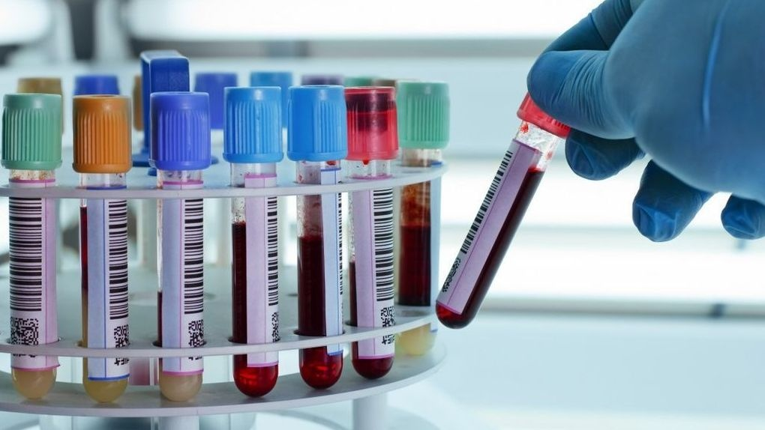
3 июля 2018 года вступил в силу Федеральный закон от 3 апреля 2018 года № 62-ФЗ «О внесении изменения в статью 12.8 Кодекса Российской Федерации об административных правонарушениях».
Данная норма дополняет примечание к статье 12.8 КоАП РФ («Управление транспортным средством водителем, находящимся в состоянии опьянения, передача управления транспортным средством лицу, находящемуся в состоянии опьянения») положением, в соответствии с которым административная ответственность, предусмотренная статьей 12.8 и частью 3 статьи 12.27 КоАП РФ, будет наступать в случае установленного факта употребления вызывающих алкогольное опьянение веществ, который определяется, в том числе, наличием абсолютного этилового спирта в концентрации 0,3 и более грамма на один литр крови.
До внесения этой поправки факт употребления вызывающих алкогольное опьянение веществ определялся только наличием абсолютного этилового спирта в концентрации, превышающей возможную суммарную погрешность измерений, а именно 0,16 миллиграмма на один литр выдыхаемого воздуха.
В то же время при установлении факта употребления вызывающих алкогольное опьянение веществ, определенного наличием абсолютного этилового спирта в крови, существовали определенные проблемы.
Такие ситуации возникали в случае необходимости проведения медицинского освидетельствования на состояние опьянения при оказании медицинской помощи в экстренной или неотложной форме лицам, пострадавшим в дорожно-транспортных происшествиях, или находящимся в беспомощном состоянии и доставленным в медицинские учреждения для оказания медицинской помощи.
Нормативное закрепление установления состояния опьянения по содержанию алкоголя в крови позволит реализовать в полном объеме Федеральный закон от 10.12.1995 № 196-ФЗ «О безопасности дорожного движения» в части обеспечения государственного учета основных показателей состояния безопасности дорожного движения, таких как количество дорожно-транспортных происшествий, пострадавших в них граждан, нарушителей правил дорожного движения, административных правонарушений и уголовных преступлений в области дорожного движения, связанных с управлением транспортными средствами в состоянии опьянения.
Введение данной нормы окажет соответствующее профилактическое воздействие и будет способствовать неотвратимости наказания за грубые нарушения Правил дорожного движения.

